Сто пятнадцатый Синтез Изначально Вышестоящего Отца
(11) ИВДИВО-Синтез Изначально Вышестоящего Служащего Изначально Вышестоящего Отца.
Цивилизационный Синтез Изначально Вышестоящего Отца
Синтез Служащего Изначально Вышестоящего Отца
Синтез Высших Всеизвечных Высших Систем частей Изначально Вышестоящего Отца каждого
Синтез Предельного Изначально Вышестоящего Отца
Высший Мир Изначально Вышестоящего Отца.
Изначально Вышестоящий Отец
Изначально Вышестоящий Аватар Синтеза Изначально Вышестоящего Отца Кут Хуми Синтез Синтеза Изначально Вышестоящего Отца
Изначально Вышестоящий Дом Изначально Вышестоящего Отца
448. высшее тело синтеза Изначально Вышестоящего Отца
- Стяжание реальностей, архетипов и космосов ИВО:
- Рождением Свыше
- Новым рождением
- 8192 части ИВО восьми видов по 1024
- Стяжание тела Владыки ИВО Архетипов ИВДИВО/космосов ИВО
- Стяжание Космических: Сил, Магнитов, Столпов, ИВДИВО архетипов ИВДИВО
- Наделение Ядром Синтеза и Частью АС Кут Хуми Архетипа ИВДИВО
- Наделение Ядром Синтеза и Частью Изначально Вышестоящего Отца Архетипа ИВДИВО
- Трансляция всех имеющихся Подготовок, Иерархизируемостей, Полномочий, Реализаций каждого в Архетипы ИВДИВО
- Трансляция 5 ИВДИВО-зданий каждого архетипически, сотворение 7 ИВДИВО-зданий космически
- Расширение ареала обитания человечества Землян
- Заселение Отец-Человек-Землянами архетипов ИВДИВО, итогами разработки семи видов тел, взрастанием Суперсинтезом, Сверхсинтезом, Огнём, Духом, Светом и Энергией с фиксацией физического мира данной синтезируемости физически каждым.
- Стяжание Восьми видов тел с репликационной развёрткой их каждым
- Стяжание Синтезирования и Творения Высшей Части ИВО каждого текущего Синтеза ИВО
- Восьмерица Внутренней Организации каждого
- Явление ИВА ИВО текущего Синтеза ИВО
- Стяжание Эволюции, Антропности, Реализаций и ИВДИВО-космичности ракурса синтеза ИВО
- ИВДИВО-разработка Человека, Иерархичного, Полномочного и Высшего Синтезного текущего синтеза ИВО
- ИВДИВО-развитие деятельности Человека, Иерархичного, Полномочного и Высшего Синтезного текущего синтеза ИВО
- Стяжание Станцы, Абсолюта, Пути, Эталона, Тезы, Стати и Синтеза степени синтезируемости текущего Синтеза ИВО
- Стяжание Частей ИВО ракурса Эволюции, Антропности, Синтезируемости, Космичности текущего синтеза ИВО
- Темы ракурса Синтеза ИВО.
- План Синтеза ИВО по теме текущего синтеза ИВО
- Шесть/восемь книг шести/восьми жизней (по мирам) и 8 книг реализаций
- 64 жизни: 16 жизней+16 вечного синтеза жизни+16 высших жизней+16 высшего вечного синтеза жизни
- Лично-ориентированный синтез космоса Позиции Наблюдателя и Антропного принципа
- Наделение тридцатью двумя высшими всеедиными фундаментальностями развития Человека
- Наделение тридцатью двумя высшими всеедиными жизненностями 8 вида Человеческой реализации
- Наделение тридцатью двумя высшими всеедиными иерархичностями 8 вида Иерархической реализации
- Наделение тридцатью двумя высшими всеедиными полномочиями 8 вида Полномочной реализации
- Наделение тридцатью двумя высшими всеедиными синтезностями 8 вида Синтезной реализации
- Наделение двухсот пятидесятью шестью высшими всеедиными ивдиво-реализованностями ИВДИВО-реализации
1019 архетип каждого космоса, 1048571/1073741819 реальность/архетип/космос
Изначально Вышестоящий Служащий Изначально Вышестоящего Отца Созидание Изначально Вышестоящего Отца
Цивилизационный Синтез Изначально Вышестоящего Отца
Синтез Служащего Изначально Вышестоящего Отца
Синтез Высших Всеизвечных Высших Систем частей Изначально Вышестоящего Отца каждого
Синтез Предельного Изначально Вышестоящего Отца
507. высшее тело служащего Изначально Вышестоящего Отца

Краткое содержание
1 день 1 часть
Каждый Синтез — это проверка на какое-то выражение. Этот Синтез — проверка на Служащего. Каждый сам пред Отцом проверяйтесь. Каждый из нас оценивается Отцом.
Служащий — это Созидание. Исполняя поручения, ты в Иерархии.
Ты Служащий, ты расти. Одна из задач Служащего быть концентрированным собою, для того чтобы включилось Созидание. Если Созидание в меня включается, я становлюсь Служащим. Если не включается, перехожу в Посвящённого.
Любовь Учителя может прийти, а может и нет. Тогда переход в Ипостась. Посвящённый ходит под Учителем, исполняет требования Учителя.
Созидание, когда понимаешь последствия происходящего. Последствия исполняемого: это поможет людям в той ситуации, в которой ты участвуешь? Что ты выбираешь?
Эволюционирование это Созидание.
0:11:00. О Служащем, о Созидание.
Если участвуете в созидательной программе и переходите в Служащего действием, должны понимать последствия. Если не понимаете последствия, вы исполнитель, за вас решает Учитель, но вы не становитесь Служащим. Служащий не может не решать, он в процессе Созидания. В начале дела надо решить: созидать или не созидать. Нельзя от команды требовать большего. Вы или готовы или не готовы.
Есть Воля Отца на грани твоих возможностей. Новая Воля Отца это в 2 раза больше, чем ты. Исполнил Волю Отца поменяться. Для воли Отца наша воля важна, но не значима. Воля начинает тренироваться в вас с Созидания. Созидание или входит в вас или не входит.
Созидание или посетит вас или пройдёт мимо. Это переход в Служащего. Вы или поймёте Созидание и войдёте в Служащего или нет. Синтез предполагает подготовку, где вы готовы.
Созидание заполнит вас и вы Служащий. Тренируемся быть готовыми. Созидание или накрывает вас и входите в Служащего, или нет. Созидание приходит, а вы принять его не можете. Созидание останется или нет, это по подготовке. Без тренировки Служащего вы даже Созидание взять не сможете. Без Созидания вы не готовы быть Служащим.
Начиная с этого Синтеза уметь принимать то Созидание, которым наделит Отец. Вводим в самостоятельность. Ценность Синтеза — стать самостоятельным. После этого Синтеза вы можете сказать о себе, как о Служащем. Есть Служащий, а есть настоящий Служащий. Доказать, что вы Служащий. Созидание не любит выпендрёж. Созидание тщательно исполняет стандарты. Всё, что на Синтезе прошли и делаете.
Внутри есть Синтез, приходит Созидание. Созидание исполняет стандарты, императивы Синтеза.
0:29:00. Первая тема. Иерархия. Если Иерархия не субъектная? Части это субъектно. Части выводят на то, что является чем. Несубъектная Иерархия — это Виды организация материи. Начинаем видеть Виды организации материи.
Будем стяжать Иерархический образ материи. Должны понимать материю, чтобы там созидать. В чём будет идти Созидание, оно у всех разное?
Цивилизация — это команда созидателей. Каждая цивилизация в истории давала эффекты созидания. Пользуемся эффектами советской цивилизации: отопление.
Цивилизация — это созидатели, управляющие материей.
0:42:00. Об архетипах. Архетипы продолжают действовать. Команда Иерархов вышла из архетипов в Космосы и продолжают действовать. Недели две назад удалось решить и Иерархи вышли из архетипов в Космосы. Реальности — первое качество материи. Архетип — второе качество материи. Космосы — третье качество материи. Планета живёт реальностной материей. По архетип стоим мы, как Должностно Полномочные.
Метагалактика Фа осталась. Вышли — зашли. Она никуда не делась.
0:48:00. Из архетипов все в Космосе. По Иерархии мы следуем за Аватарами Синтеза. Они в Космос и мы за ними. Надо сложить образ Космоса. Первый архетип в Мг Космосе — Метагалактика Фа. Когда Аватары Синтеза пошли по Космосам: Вы с нами? И мы пошли по Космосам. Из присутствий в реальности, из реальностей в архетип, из архетипов в Космосы. Сегодня трагедия — архетипы. Реальность оказалась сложна.
Сейчас пятый переход — Космосы.
Начинается всё с частей человека. Где живёт человек? Какая физика на Пл. Земля? Как Иерархия должны понимать. Физика на Пл. Земля — реальностная. Обычный человек реальности не замечает. Параллельные реальности. 65 ступеней, включающих параллельные реальности. Учёные их изучают. Раньше было 16384 параллельные реальности, сейчас 65536 реальностей.
Во всём Космосе 65536 видов материи. Виды материи переходят в типы материи. Нам понадобилось 65536 реальностей. Отсюда возникла необходимость освоить Физический мир. Отсюда разнообразие жизни человечества.
На Синтезах стяжаем 1 млн генов. Зачем? В архетипе 1 млн реальностей. Наша с вами генетика растёт на 64 вида материи. Самый простой вариант эволюционный.
11-й вариант эволюции — Служащий.
Видов тел по реализациям — 256. 256 типов тел от Человеческой до Синтезной получаем 256 64-риц. 256 названий тел совпадают с 256 Частями: высших, совершенных и т.д. Пока таким объёмом тел не живём.
01:10:00. Надо видеть эту связку во взаимоорганизации в ИВДИВО. Подобное притягивает подобное. Чтобы Созидание вошло, надо одно ядро Созидания. Когда стяжаем фрагмент Созидания с телом Служащего, в основании ядро Служащего. На Синтезе разные стяжания логичны и строят перспективу нашего развития.
01:16:00. Люди на Пл Земля живут первой физ. реальностью. Мг Фа — это первый архетип. Где у людей находятся части? На подреальностях. На прареальностях людям всё фиолетово. О прареальностях. Для Космоса мы все земляне.
На планете отличаемся национальностями. У националистов части по присутствиям. Все тела в прареальностях, части по присутствиям. Их Вселенная так регистрирует. Вселенскому созиданию всё равно, как ты себя заявил.
Вселенское созидание чётко регулирует ты кто? Это иерархизация по видам организации.
01:25:00. Мы народ. Тело на подреальности, части в прареальности.
Землянин: части на подреальности.
Когда вселенское созидание смотрит ты кто?
Первый раз об Иерархии.
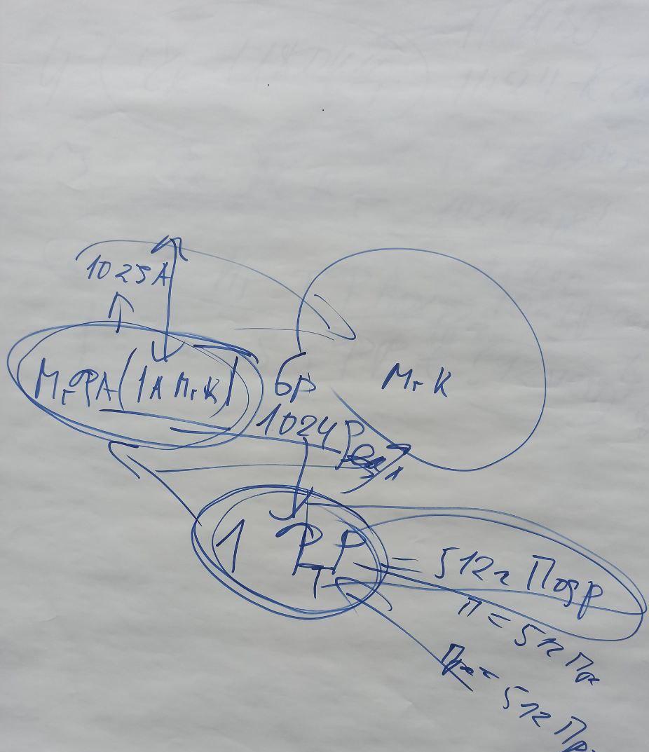
Рис. 1
01:33:00. О 1024 реальностях. Тело в архетипе. Мг человек. Это человек 6-й расы. Части по реальностям.
Первый тип человека — 512 Частей. Потом человек Мг Фа. Физический архетип. 1024 части по реальностям.
01:40:00. Человек и члены Иерархии. 4 пути: человеческий, иерархический, ИВДИВО и ИВО. Для иерархического пути надо стяжать Абсолют и т.д.
3 путь — Человек Мг Космоса. Тело в Космосе и 1024 архетипические части. Части по 1024 архетипам.
4 путь Изначально Вышестоящим Отцом. Человек Космический. Человек в ИВДИВО, части по 1024 Космосам. Поэтому ИВДИВО Земля встало на 1024 Космоса.
Человек ИВДИВО с 1024 частями.
Если я человек Космоса это кто? Я должен выражать тот или иной Космос. Сегодня станем человеком 47-го Космоса.
01:50:00. Потом, как член Иерархии занимаюсь философией, наукой и т.д. Когда мозгуем на темы Синтеза, мы члены Иерархии. Работает член Иерархии, когда мозгуем как Синтез действует в материи.
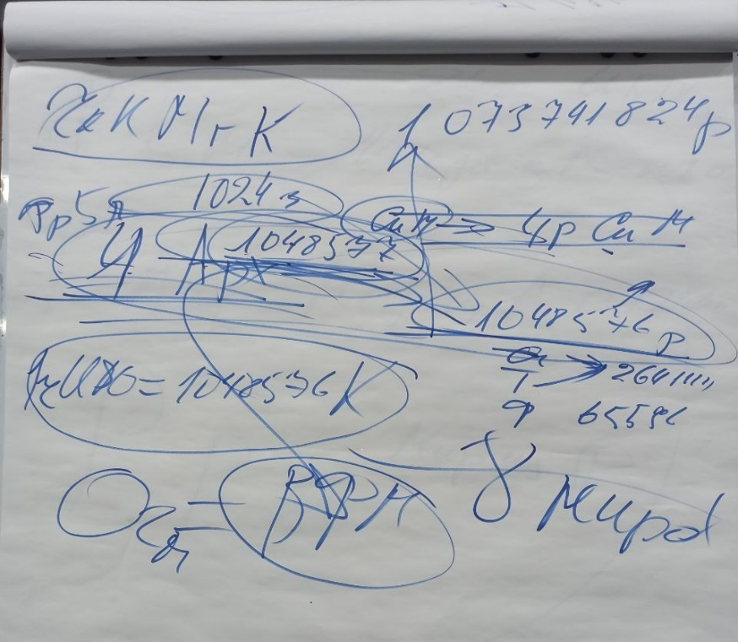
Рис. 2

01:57:00. О Космосах. 1048576 реальностей. Зачем в архетип акцентировать 1048576 реальностей? Есть система из-за которой это произошло. По Образу и Подобию Изначально Вышестоящего Отца. 1 часть Изначально Вышестоящего Отца — 1048576 космосов. Берём 1 космос делим на реальности. Мы стоим по Образу и Подобию Изначально Вышестоящего Отца космически.
Синтезный мир фиксируется на реальности Синтезного мира.
02:07:00. Иерархия новой эпохи. Так мы движемся к одному Космосу в нашем теле. Архетип — это синтез 64 видов материи.
Задача Синтезного мира — 1024 архетипа привести в Космос. Архетипы выражают весь Космос. Архетипическая материя выражает реальности. Реальности делятся на 8 миров.
Легче всего входить в Космос по мирам. Идя по 8 мирам, осваиваем Космос.
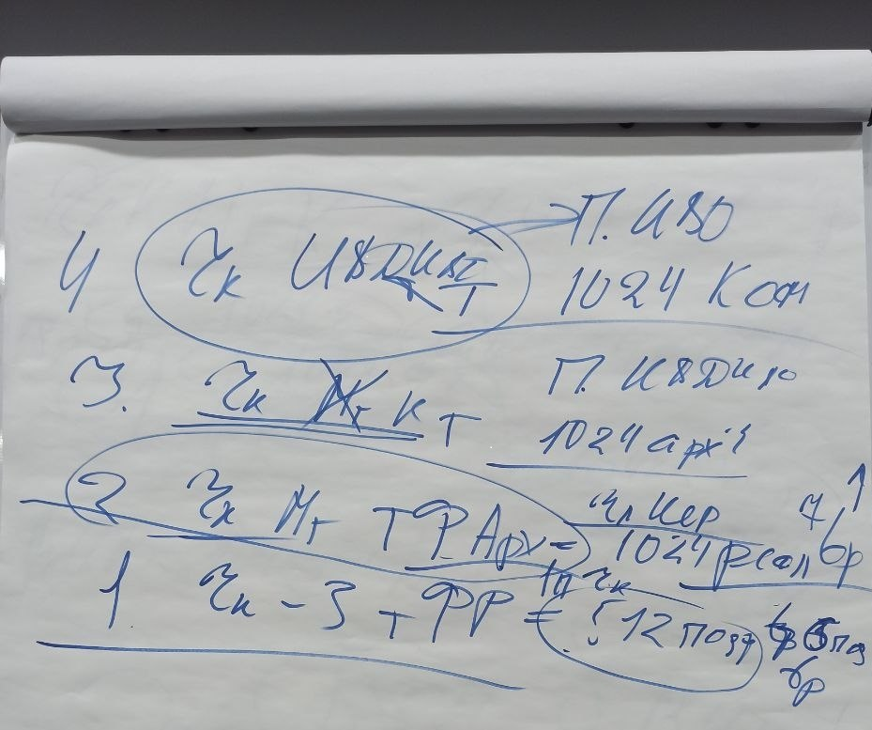
Рис. 3
02:18:00. Рекомендации по мирам.
Ракурсы материи. Расписано в Р14.

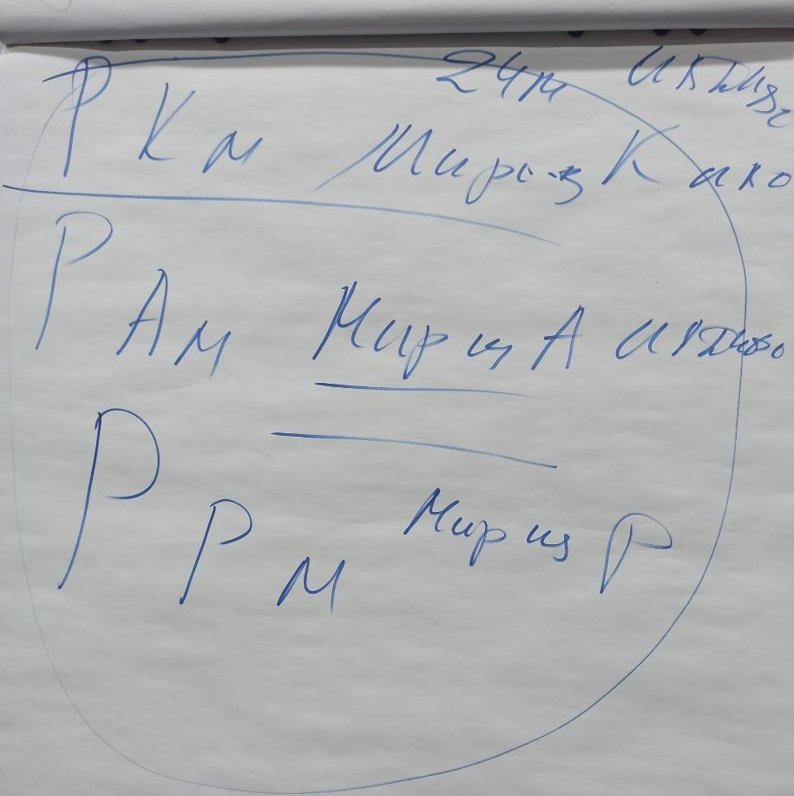
Рис. 4

Всё это в 24 мирах ИВДИВО. Поэтому там ИВДИВО Космосов. Наше тело выдерживает млрд. Отец выше. У нас Иерархов хватило на млрд Космосов. Если без Аватаров выйдем в Космосы за млрд, то там космическое зло.
О чистке. Как вы видите тёмный отдел? Это чистильщики, те, кто помогают человеку очищаться. Чистильщик притягивает сам.
Карма отменена.
Профессия чистильщика относится к цивилизации.
Практика чистки при отсутствии роста. Чистильщики — это белки по кругу. Когда заболел, чистка полезна. Когда выздоровел, уже не надо. Когда чистка каждый день в течении пяти лет это шизоид.
02:38:00 — 03:19:00.
Практика 1. Первостяжание. Вхождение в 115 Синтез ИВО. Стяжание Иерархического образа ИВДИВО

Если мы члены Иерархии, должны чётко держать образы Частей. ИВДИВО-части — 7 мир. Высший или сверхмир.
Пояснения по мирам и Космосам. Расчёт по мирам, архетипам, Космосам.
03:23:00. Член Иерархии должен понимать расклад материи. В голове уметь транслировать.
С мая это будет введено для Должностно Полномочных. ИВДИВО Москвы 1048576 Космосов и далее. ИВДИВО Крым 20197152 и т.д. С мая будет введена эта система. Майское будущее.
03:30:00. Иерархия — системное целое. Об огнеобразах. Вселенское созидание на планете идёт огнеобразами. Есть огнеобразы разной материи. Если мы члены Иерархии, то мы замечаем, что от материи идут разные огнеобразы. Впитывая те или иные огнеобразы, соответствуем Космосу. Чем выше, тем огнеобразы меньше. Чем мельче огнеобраз, тем он больше заряжен.
Высокоэнергетические огнеобразы можно показать только с Аватарами. Когда отслеживаем внешне, Россия сильно устойчива, в Россию эманируем огнеобразы. За счёт огнеобразов находим выход там, где другие не видят.
Нужны заряженные огнеобразы, на любое дело нужны огнеобразы. Наша с вами иерархическая работа.
1 день 2 часть
Задача Иерархии — держать Образ Иерархии.
Тема. Система ядер Синтеза. Количество Ядер Синтеза. Новый масштаб Ядер Синтеза. Как работать с ядрами Синтеза — это Иерархическая подготовка.
Ядра Синтеза внутрь нас не входят. Стандарт Синтеза гласит: Ядра Синтеза в теле, желательно в физическом. Если физ тело спит, какое тело выходит в ВШС? В ночной подготовке проходим 56 Курсов Синтеза.
Какая у вас эволюция, от этого зависит кол-во ядер Синтеза. Получил ядро, побежал, что-то сделал и так — 16384 раза. Это у Аватара. Отсюда вопрос: в какой вы эволюции и сколько ядер накопили.
Допустим, я дошёл до уровня Отца — 17288 ядер.
16 эволюций одного архетип двигаем в 16 эволюций одного космоса.
Р8. 17 280 х 1024 Космоса. Этой системой помогли Матери Планеты. У Отца минимальное кол-во 1024 Космоса. Планета Земля на 1025 Космос. Это практический результат.
Переводим на 1.073.741.824 Космоса. Поддержать себя в ИВДИВО можем только Синтезом. 16 эволюций в каждом Космосе.
Синтез всех ядер Синтеза, подготовок и т.д. — 18 трлн. 554 млрд 258 млн 739 тыс 472 ядра. (После Синтеза выйдет Распоряжение).
Первая реализация — ядерная. 2 + 4096 = 4098.
Вторая реализация — человеческая. Жизненности. (Все пояснения на видео).
4096 действуют в пяти реализациях.
У Кут Хуми и Отца уже нет цифр. Изучить Р8.
На каждую эволюцию повышается 1080 ядер Синтеза. Повышается эволюционность.
Чтобы кол-во Синтеза переходило в новое качество. «Нужно громадное кол-во огня для преображения единицы материи». Огонь на разработку и развитие частей.
0:50:00. На погружении ходить Иерархическим телом в синтезе 1024 Частей.
По мирам формируются разные Части. От кол-ва грамм вещества зависят пропорции вашего тела.
Годами повышаем плотность вещества, выходя в тонком мире к Аватарам Синтеза. У Аватаров Синтеза кабинеты разных размерностей, по нашей подготовке. В какой мир вы бы не попали, вы видите себя в вашей размерности. А в Воле Отца какая у вас размерность?
На физике взрослые, в духе маленькие. Возраст духа.
01:06:00 — 01:32:00.
Практика 2. Первостяжание. Новый масштаб Ядер Синтеза ИВО

По практике есть тонкость. Все уверены, что у них есть 17288 ядер. Сколько бы вы не стяжали, будут действовать по вашей реализованности. Посчитать по системе, расписанной в Распоряжении 8. Отец увеличил до 18 трлн, это увеличение насыщенности в нас. Кол-вом ядер Синтеза ходим и являем Отца собою. Мы носители фрагментов Изначально Вышестоящего Отца собою.
Ядро Синтеза — это фрагмент Отца в нас. Прямое выражение Отца в нас. Бегая за ядрами Синтеза, бегаем за фрагментами Отца в нас.
01:37:00 — 01:51:00
Практика 3. Первостяжание. Стяжание 47 Космоса ИВО

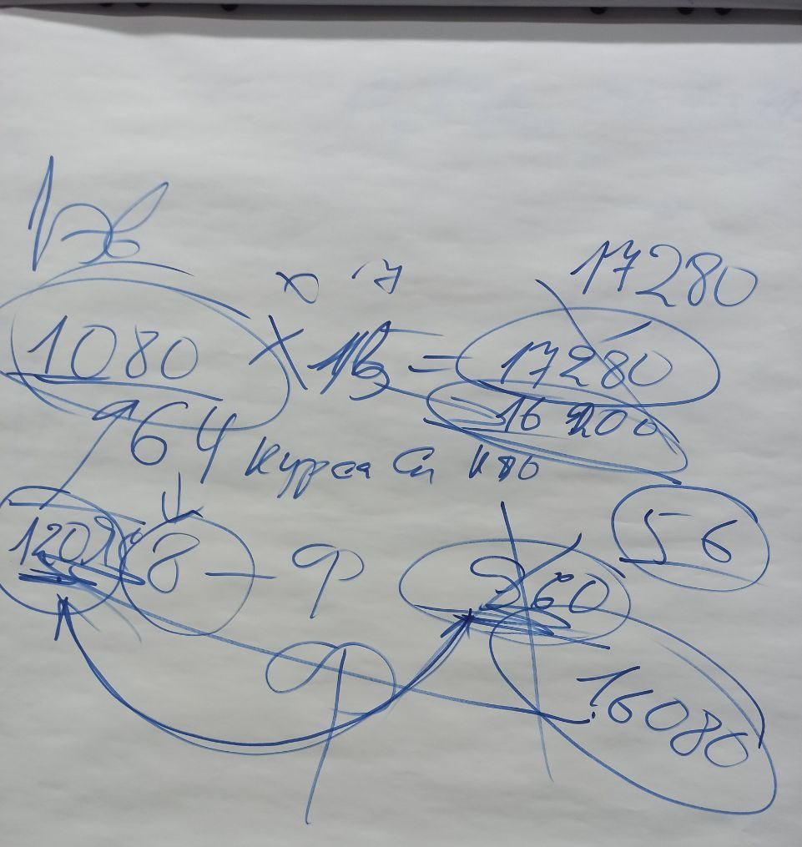
Рис. 5
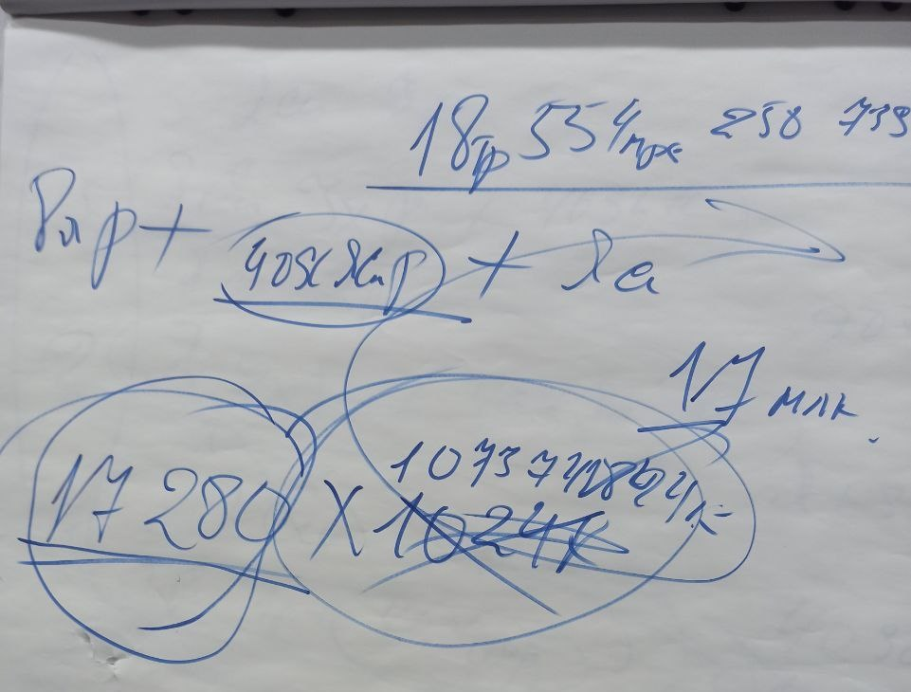
Рис. 6
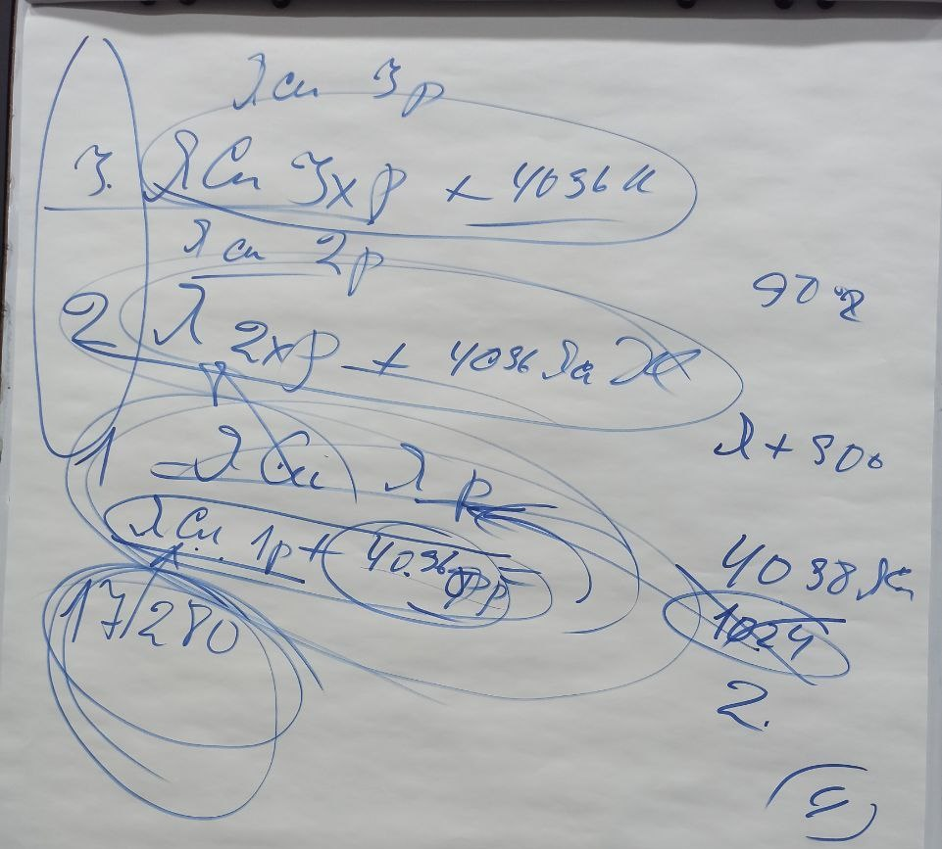
Рис. 7
2 день 1 часть
0.00.00 Ночная учёба. Два главных определения в ночной учебе.
В ночной учебе был индивидуальный разбор Иерархического Образа с АВ Аватарами Синтеза.
У нас нет устройчивого представления об Иерархии.
Обратить внимание на Иерархию. ИВАС относятся к ИВДИВО.
С начало понять, что такое Иерархия, как организация. У нас 256 организации и 256 отделов. В этом выражении, что такое Иерархия? Мы не отвечали в ночной учебе
Иерархия – это взаимоорганизация. Это система управления материей. Это структура руководства ИВДИВО.
Предложения из зала:
Иерархия – это система нелинейных связей ИВАС; ИВО, соподчинённых друг другу, переходящее в одно целое.
Иерархия – это система ступенчатых, нелинейных связей ИВАС; ИВО, соподчинённых друг другу, переходящее в одно целое.
Иерархия – организация системного Синтеза ИВО.
Иерархия – организация уровневого Огня системного Синтеза ИВО.
Иерархия начинается с Частей.
Иерархия – организации частей ИВ Аватарами системного Синтеза ИВО.
ИВДИВО организация, усваивающая Огонь.
42.48.18. Иерархия – Огонь Частей, организаций, отделов уровневого системного Синтеза ИВО. Формулировку, что такое Иерархия выучить всем ДП ИВДИВО.
43.15. Отец подтвердил, что мы достигли следующего уровня организации ИВДИВО
44.25. Второй вопрос в ночной учебе. Аватаресса спросила «Что такое реальность?»
Реальность складывается их синтеза частностей организации материи.
Реальность – это вид организации материи, доступных нам частностей.
1.01.37. Мы переходим по Распоряжению 7 из 32-х организаций-реализаций на 64.
У нас стали развиваться совершенные части.
По человеческой реализации, список 16-и базовых жизненностей выучить.
64-ца по человеческой реализации (просто жизненности, высшие, совершенные, высшие совершенные жизненности), 64 иерархичностей, 64 полномочий, 64 реализаций.
От чего зависит иерархичность? Зависит от синтеза частей 64-х тел иерархичного, от достигнутого вида реализации иерархичного из 64-х.
У женщин (в подсознании) понятие субъект – это тело, а мужчины в теле видят субъект, они настроены на социализацию, активность в обществе.
В ИВДИВО все равны, но каждый достоин по своей подготовке.
О личной подготовке реализаций каждого: синтез-реализации, полномочной, иерархичной, человеческой, ядерной реализации.
Вводится 64 вида реализаций на 64, получаем 4096 реализаций каждого из 5 видов реализаций.

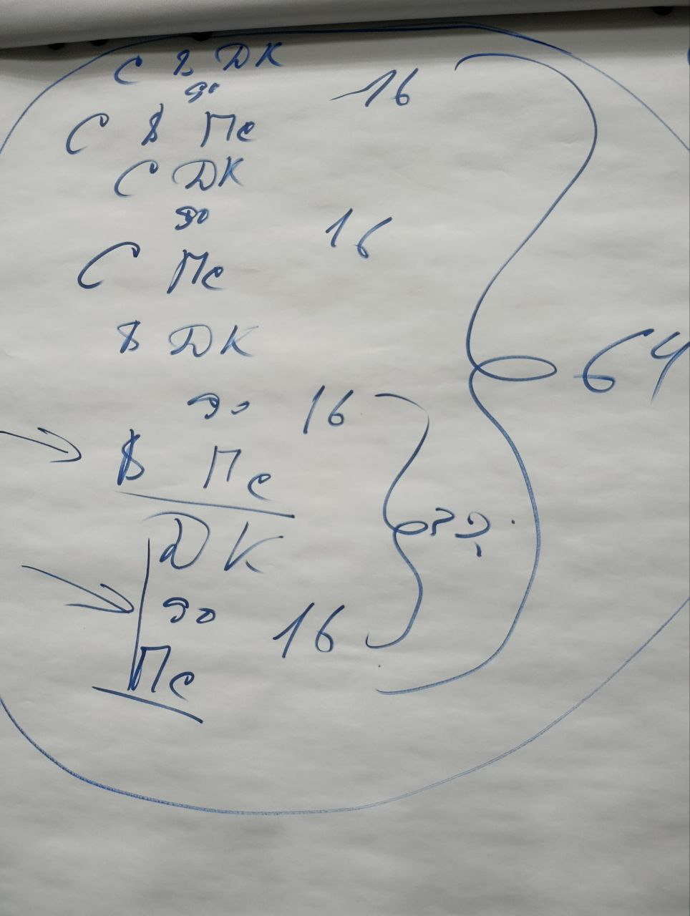
Рис. 8

01:35:00 — 02:24:00.
Практика 4. Первостяжания. Стяжание Иерархической разработанности каждого из нас. Определение и осуществление формулировки реальности. Расширение 32-х первых 5 реализаций на 64 реализации

Пояснения к практике
2.25. Отец подтвердил и обновил личное достижение реализаций. Если они не обновляются, они остаются в предыдущем старом режиме, в Иерархии называется – угасание подготовок.
Все виды подготовок, это иерархическая деятельность.
2.28. Помним, что Служащий, это цивилизация. Все виды профессиональной особенности и виды человеческой жизни – это ядерная реализация. Эта можно назвать практикой. Она с одной стороны иерархичная (Иерархия этим живет и действует) и цивилизационная, потому что с подготовок, от ядерной реализации до ИВО-реализации, мы объектно вносим вклад в цивилизацию. Цивилизация – это когда каждый субъект несёт, что-то своё и вместе договорились в общей цивилизованности.
2.32. Цивилизация по ключу управляет Иерархией. Цивилизация – это иерархическое целое. Это результат иерархической деятельности. Результат Иерархии есть повышение цивилизованности.
В предыдущей эпохе, цивилизации организовывались Домом Отца – первый отдел, Иерархия – второй отдел. Что там было в Доме Отца, никто не видел. Ученики своей деятельностью вкладывали, своими Посвящениями, в развитии цивилизации.
Учителя обучали цивилизационной деятельности (пример: книга «Две жизни»).
Для чего нужен рост цивилизованности? Когда растет цивилизованность, есть из кого выбирать в членов Иерархии, потому что они должны быть высоко-цивилизованными людьми. Если нет цивилизованной среды вокруг Иерархии, то выбирать не из кого.
Разработка Иерархии идёт научностью.
Практикой 4, мы получили новые подготовки, тем самым повысили свою цивилизованность и цивилизованность России в том числе.
2.44. Сравнение систем реализаций 5-й расы и 6-й расы.
Результатом нашей цивилизованности складывается наша деятельность в Иерархии.
2.56. Чтобы что-то в Иерархии мы сотворили своей подготовкой, мы должны быть научно разработаны. Повышали свою цивилизованность.
2.59. В практике впервые, все подготовки были названы личными подготовками. Это наша 4-рица: индивид (инстинкт, генетика), личность (личные подготовки), индивидуальность (8 реализаций), по итогу реализаций имеем определённую телесность выражения со всеми подготовками. Все эти 8 реализаций синтезировались в субъектность целого. Отец сложил Субъектное целое в каждом – как реализацию, результат этой и всех предыдущих жизней (на пике этого воплощения).
Мы сейчас, Субъект Синтеза всех предыдущих воплощений в 8-и индивидуальных реализациях, в синтезе личных подготовок, которые накоплены, подтверждены.
Цивилизацию составляют индивидуумы, органично что-то присуще; личности, имеющие свои подготовки; индивидуальности, которые как-то реализовались и субъектное целое. И мы, как субъекты действуем собою.
3.08. Вышло Распоряжение 5. В царства введены высшие части и виды реализаций, убраны части человека. Это революция.

03:11:00 — 03:20:00.
Практика 5. Первостяжания. Обновление 512 Царств

2 день 2 часть
Мы сейчас вышли на 4096 подготовок. Для чего нам нужны 4096? Зачем? Кол-во подготовок не может быть меньше Частей расы. 1 млрд делится на 8 миров. Отец опирался на кол-во 8 видов Частей.
У Должностно Полномочного должно быть минимум 2 жизни, минимум две реализации. Отец акцентирует на 6 расу. 8192 части не могут действовать без двух реализаций.
Об обновлении Ядра Синтеза. Вопрос на перерыве. Наши ДП приходят на Синтез на 2-3 часа бесплатно. Посыл: обновить Ядра Синтеза. Приходят только обновить ядра. Вопрос: ядра обновятся или нет? Не обновятся.
Есть, кто вносят потенциал, но участвуют меньше 12 часов. Ядра обновляются и формируются, когда я участвую в Синтезе. Тогда включается обновление ядра. Если Отец видит, что я пришёл, сел и обновляю Ядра Синтеза, Отец может не дать обновления из-за твоей неправильной позиции. Если есть объективные причины: работа, уход за родственником, Отец даёт ядро.
При получении ядра в последней практике Отец нас аттестует на получение ядра и потом наделяет.
Ядра обновляются, когда твоё тело полностью заполнилось Синтезом и потом схлопывается в ядро. Ядро за 12 часов больше ядра «отсидки» за 6 часов. Папа не даст обновления, если пришёл посидеть.
Тема. Цивилизованность Энергопотенциал. Зачем вносим ЭП на Синтез. К ядру Синтеза это не имеет отношения. Обменный Огонь — это второй шаг. Энергопотенциал нужен, чтобы я от себя что-то отдал. Опустошение.
0:21:00. Проблема Энергопотенциал — опустошение. «Опустошись и Отец тебя заполнит». Второй закон Иерархии «Подобное притягивает подобное». Этим шагом мы входим в Обменный Огонь.
Энергопотенциал Синтеза — это Энергопотенциал Отца и Кут Хуми. Отец решает, что вам дать.
Третье. Дом должен зафиксировать, что у вас есть ядро. Получите ядро Служащего, а выйдя с Синтеза не служите и включается ИВДИВО, ставя вас в подготовку Служащим, пока не станете Служащим. ИВДИВО организуется ядром и включает подготовку вас Служащим на 10 млрд лет. Это система Энергопотенциала.
Если Служащий не готов к этому Синтезу и первостяжанию, тогда Огонь растекается по телу и становится наказанием. Если не входит в тело, стекает под ноги.
Энергопотенциал, чтобы качественно получили Ядро Синтеза. Энергопотенциал — это Иерархическая жизнь. «Я посижу» это человеческая жизнь.
0:36:00. Совет Изначально Вышестоящего Отца сейчас в полной реструктуризации. Опираемся на подготовку. Опираться на Части нельзя.
Служащий — это тело, наделённое Цивилизационным Синтезом.
0:38:46 — 0:58:00.
Практика 6. Стяжание Служащего ИВО, Цивилизационного Синтеза и фрагмента Созидания ИВО

Почему Служащий Изначально Вышестоящего Отца высоко? Служащих минимум 4: Служащий, Служащий Иерархии, Служащий ИВДИВО и Служащий ИВО.
Сколько Служащих по реализации? В Синтезной, в Полномочной, в Иерархической по 4. Фиксация Служащего в Синтезной реализации — 12.
01:07:00. ИВДИВО постоянно поддерживает даже в залёте. Бывших не бывает. Работа с теми, кто не служит, но есть Ядра Синтеза.
Мы делаем абы как, а Иерархия срабатывает.
Если нет Высшего Абсолюта, просто Абсолют не формируется.
01:18:00 — 01:36:00.
Практика 7. Стяжание и явление Высшего Абсолюта и преображение всего Абсолюта на Высший Абсолют. Наделение подготовками 115 Синтеза ИВО

Высший Абсолют включает в себя 314 Частей (58 Высших частей и 256 Частей). Новый объём Абсолютного Огня переводить в Абсолют.

01:37:00 — 01:53:00.
Практика 8. Завершение разработки тел 41 Космоса. Стяжание тел 47 Космоса

Для разработки тел сделать хотя бы одну практику! Без нашего участия тела не видят нас, как личность. Если хотим взрастить качество в телах, делать практики с телами.

Делая практику у нас работает Ядерная реализация. Ядерная реализация должна приучиться, что вы раз в месяц, в неделю делаете практику с телами. При практике с телами 115 Синтеза будет работать Созидание. Каждое действие идёт на наше взращивание. Мы растём, мы развиваемся.

01:59:00 — 02:13:00. Практика 9. Итоговая

Конспект оформила Владычица 115 Синтеза ИВО Ванчинова Вероника, Маркелова Галина
Сдано Кут Хуми 18.01.2025

